**（6）物质的量**

1.下列溶液中的浓度与溶液中的浓度相等的是( )A.溶液 B.溶液C.溶液 D.溶液

2.设表示阿伏加德罗常数的值，下列叙述中正确的是( )A.常温常压下，11.2L氧气所含的原子数为B.标准状况下，22.4L所含的电子数为10

C.常温常压下，22.4L含有的氧原子数为3D.标准状况下，11.2L所含的分子数为0.5

3.下表为体检报告的部分检查结果，其中以物质的量浓度来表示的项目名称是( )

|  |  |  |  |
| --- | --- | --- | --- |
| 项目名称 | 检查结果 | 单位 | 参考范围 |
| 癌胚抗原 | <1.73 | ng/mL | 0~5 |
| 载脂蛋白 | 1.30 | g/L | 1.22~1.60 |
| 尿素 | 5.38 | mmol/L | 1.7~8.3 |
| 甲胎蛋白 | 3.34 | ng/mL | 0~8.78 |

A.尿素 B.载脂蛋白 C.癌胚抗原 D.甲胎蛋白

4.下列各组中两种气体的分子数一定相等的是( )A.温度相同、体积相同的和

B.体积相等、密度相等的CO和C.质量不相等、体积相等的和D.压强相同、体积相同的和

5.下列叙述正确的是( )A.1 mol 的质量为32B.1mol物质的质量等于该物质的相对分子质量或相对原子质量C.的摩尔质量是48gD.的摩尔质量为96

6.在使用容量瓶配制溶液时，下列操作正确的是( )

A.使用容量瓶前必须检查容量瓶是否漏水

B.容量瓶用蒸馏水洗净后，再用待配溶液润洗

C.称好的固体试样需用纸条小心地送入容量瓶中

D.摇匀后发现凹液面下降，再加水至刻度线

7.屠呦呦因发现青蒿素治疗疟疾的新疗法而获得诺贝尔生理学或医学奖，青蒿素的分子式为，相对分子质量是282。下面关于青蒿素的说法正确的是( )A.的摩尔质量为282gB.1个分子的质量约为C.1mol完全燃烧生成22mol

D.含有个碳原子的的物质的量为1mol

8.下列有关物质的量相等的CO和的叙述中正确的是( )①所含的分子数目之比为1：1

②所含的氧原子数目之比为1：2③所含的原子总数目之比为2：3④所含的质子数目之比为7：11⑤所含的电子数目之比为7：11A.①② B.②③ C.④⑤ D.①②③④⑤

9.下图是配制一定物质的量浓度溶液的过程示意图。下列说法中错误的是( )

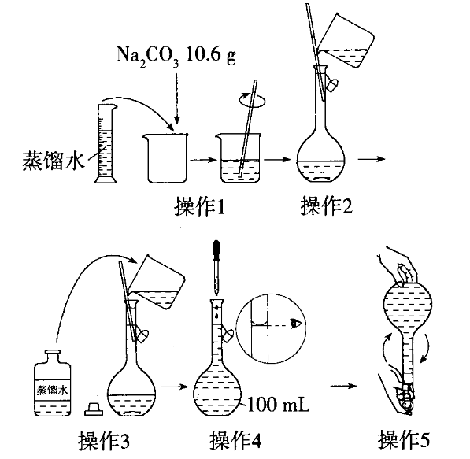

A.所配制的溶液的物质的量浓度为1.0 mol/LB.操作2是将烧杯中的溶液转移到容量瓶中

C.操作4是滴加水至溶液凹液面的最低点与刻度线相切D.操作5中，摇匀后发现液面低于刻度线，要继续加水至凹液面最低点与刻度线相切

10.下列叙述正确的是( )①标准状况下，1LHCl和1L的物质的量相同②标准状况下，1g和14g的体积相同③28gCO的体积为22.4L④两种物质的物质的量相同，则它们在标准状况下的体积也相同⑤在同温同体积时，气体物质的物质的量越大，则压强越大⑥同温同压下，气体的密度与气体的摩尔质量成正比A.②⑤⑥ B.①②③ C.②③⑥ D.④⑤⑥

11.设为阿伏加德罗常数的值，下列说法正确的是( )A.个氧气分子与个氖气分子的质量之比是8：5B.1mol 固体中含有的离子数为4C.1 mol 与足量Fe反应时，转移电子数目为3D.16.8g铁粉与足量的稀盐酸充分反应转移的电子数为0.9

**答案以及解析**

1.答案：C

解析：溶液中的浓度为，A、B、C、D项中浓度分别为1、4、2和3。

2.答案：B

解析：常温常压下，11.2L氧气的物质的量不是0.5mol，所含的原子数不为，A错误；标准状况下，22.4L的物质的量为1mol，1mol 中含有10mol电子，含有的电子数为10，B正确；常温常压下，22.4L的物质的量不是1mol，氧原子数不为3，C错误；标准状况下水不是气体，11.2L的物质的量不是0.5mol，所含的分子数不为0.5，D错误。

3.答案：A

解析：物质的量浓度单位一般是mol/L，浓度很小时也可用mmol/L。

4.答案：B

解析：温度、体积相同条件下，若压强不相等，则两种气体的物质的量不相等，分子数不相等，A错误；体积和密度相等则两气体的质量相等，因为CO和的摩尔质量相等，故两者的物质的量相等，分子数也相等，B正确；和的摩尔质量相等，质量不相等时物质的量不相等，分子数不相等，C错误；压强、体积相同条件下，若温度不相同，则两种气体的物质的量不相等，分子数不相等，D错误。

5.答案：D

解析：1mol的质量为32g，A项错误；以为单位时，1mol物质的质量在数值上等于该物质的相对分子质量或相对原子质量，B项错误；的摩尔质量是48，C项错误。

6.答案：A

解析：容量瓶在使用前必须检查是否漏水，A正确；容量瓶用蒸馏水洗净后，再用待配溶液润洗，会导致溶质的物质的量偏大，最终导致溶液浓度偏高，B错误；容量瓶为精密仪器，不能用来溶解固体，C错误；摇匀后发现凹液面下降，再加水至刻度线，会导致溶液体积偏大，溶液浓度偏低，D错误。

7.答案：B

解析：由相对分子质量可知的摩尔质量为282g/mol，A项错误；个分子的质量为282g，即1个分子的质量约为，B项正确；由质量守恒可知1mol；完全燃烧生成11 mol，C项错误；含个碳原子，即含1mol碳原子的的物质的量为mol，D项错误。

8.答案：D

解析：CO和的物质的量相同，则二者分子数相同，即所含分子数目之比为1：1，①正确；CO和分子数目相同，每个CO和分子中所含氧原子数分别为1和2，即所含的氧原子数目之比为1：2，②正确；每个CO和分子中所含原子数分别为2和3，即所含原子总数之比为2：3，③正确；一个CO分子中含6+8=14个质子，一个分子中含6+8×2=22个质子，由于二者分子数相同，则所含质子数目之比为14：22=7：11，④正确；每个CO和分子所含电子数分别为14和22，二者分子数相同，则所含电子数目之比为14：22=7：11，⑤正确。

9.答案：D

解析：所配制的溶液的物质的量浓度为10.6g÷106g/mol÷0.1L=1.0 mol/L，A正确；操作2是将溶液转移到容量瓶中，B正确；操作4中，用胶头滴管滴加水至溶液凹液面的最低点与刻度线相切，C正确；摇匀后发现液面低于刻度线，继续加水，会导致所配溶液浓度偏小，D错误。

10.答案：A

解析：①标准状况下，HCl为气态，不是气态，等体积的HCl与的物质的量不相等，故错误；②1g和14g的物质的量均为0.5mol，同温同压下等物质的量的气体的体积相等，故正确；③标准状况下，28gCO的体积为22.4L，故错误；④不确定物质的状态，无法确定在标准状况下物质体积的相对大小，故错误；⑤体积和温度一定，压强随物质的量的增大而增大，故正确；⑥由阿伏加德罗定律的推论可知，同温同压下气体的密度与气体的摩尔质量成正比，故正确。

11.答案：A

解析：分子和Ne分子的物质的量均为1 mol，质量分别为32g和20g，即质量之比为32：20=8：5，A项正确；由和构成，即1 mol 中所含离子数为3，B项错误；1mol完全反应，转移的电子数为2，C项错误；16.8g铁粉的物质的量，与足量稀盐酸充分反应生成，转移的电子数为0.6，D项错误。

